202313121K7

(多选)(2022·新邵县教研室高二期末)如图所示，电阻*R*1＝20 Ω，电动机的电阻*R*2＝10 Ω。当开关断开时，电流表的示数是0.5 A，当开关闭合后，电动机转动起来，电路两端的电压不变，电流表的示数*I*和电路消耗的电功率*P*应是(　　)

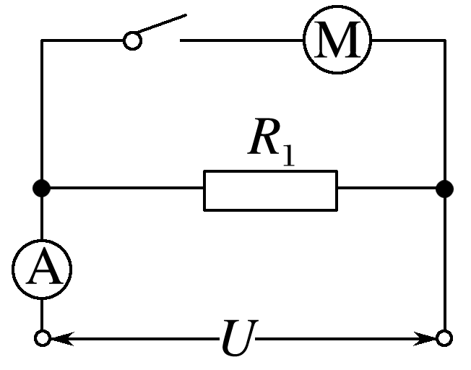

A．*I*＝1.5 A B．*I*＜1.5 A

C．*P*＝15 W D．*P*＜15 W